Figura 5 – Fórmula de Cálculo da Taxa de Custo de Capital

Capital próprio
Capital alheio

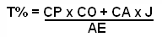
Juros

Activo Económico
Custos Operacionais
Taxa do custo de capital

